РАБОЧАЯ ТЕТРАДЬ СТУДЕНТА
УП.11 «Разработка, администрирование и защита баз данных»
Специальность: 09.02.07 Информационные системы и программирование
Пара № 12: «Создание таблицы товаров products. CHECK на цену > 0»
Продолжительность: 90 минут
Дата: 15.10.2026
Студент: Бармин Рустам
Группа: ЗИП-1-24
Тема практики: Разработка базы данных и приложения «Мир подкастов» для автоматизации продаж
📋 ОБЩИЕ СВЕДЕНИЯ
Параметр | Значение
Тема пары | Создание таблицы товаров products. CHECK на цену > 0
Компетенции | ПК 11.3
Цель | Научиться создавать таблицу товаров с CHECK-ограничениями
Задачи | 1. Понять структуру таблицы товаров. 2. Создать таблицу products. 3. Освоить CHECK на цену. 4. Связать с справочником categories. 5. Самостоятельно выполнить задания
СУБД | PostgreSQL 18.6
Формат | Очный
Технология | Программированное обучение + разноуровневые задания
ИКТ | МЭШ, pgAdmin, VS Code
🎯 ЦЕЛЬ ПАРЫ
После этой пары вы сможете:
- Объяснить, что хранит таблица товаров;
- Создавать таблицу products в PostgreSQL;
- Использовать CHECK на цену > 0;
- Связывать товары с категориями через FK;
- Создавать таблицу товаров для своей предметной области.
📚 ТЕОРЕТИЧЕСКАЯ ЧАСТЬ (25 минут)
1. Что хранит таблица товаров?
Таблица products — это основная таблица каталога. Она хранит информацию о каждом товаре.
Пример для «Мир часов»:
№ | Поле | Что хранит
1 | product_id | Уникальный ID товара
2 | name | Название модели
3 | category_id | Ссылка на категорию
4 | manufacturer | Производитель
5 | description | Описание
6 | composition | Состав
7 | price | Цена
8 | image_path | Путь к изображению
2. Какие ограничения нужны?
№ | Поле | Ограничение | Зачем
1 | product_id | PRIMARY KEY | Уникальный ID
2 | name | NOT NULL | Название обязательно
3 | category_id | FOREIGN KEY | Ссылка на категорию
4 | price | CHECK (price > 0) | Цена > 0
5 | image_path | — | Может быть NULL
3. Что такое CHECK на цену?
CHECK (price > 0) — ограничение, которое проверяет, что цена больше 0.
Зачем нужно?
Зачем | Почему
Защита | Нельзя ввести отрицательную цену
Целостность | Все цены корректны
Контроль | Проверка на уровне БД
Скорость | Быстрее, чем в коде
4. Что такое FOREIGN KEY?
FOREIGN KEY — внешний ключ. Ссылка на PK другой таблицы.
Пример:
sql
category_id INTEGER REFERENCES categories(category_id)
5. Синтаксис CREATE TABLE для products
sql
CREATE TABLE products (
product_id SERIAL PRIMARY KEY,
category_id INTEGER REFERENCES categories(category_id),
name VARCHAR(200) NOT NULL,
manufacturer VARCHAR(100),
description TEXT,
composition TEXT,
price NUMERIC(10,2) CHECK (price > 0),
image_path VARCHAR(255)
);
6. 📌 ПРИМЕР ДЛЯ ПОНИМАНИЯ
Пример 1. Простая таблица:
sql
CREATE TABLE test (
id SERIAL PRIMARY KEY,
name VARCHAR(100) NOT NULL,
price NUMERIC(10,2) CHECK (price > 0)
);
Что здесь:
Элемент | Что делает
id SERIAL PRIMARY KEY | ID (автоинкремент)
name VARCHAR(100) NOT NULL | Название (обязательно)
price NUMERIC(10,2) CHECK (price > 0) | Цена (> 0)
Пример 2. Таблица с FK:
sql
CREATE TABLE products (
product_id SERIAL PRIMARY KEY,
category_id INTEGER REFERENCES categories(category_id),
name VARCHAR(200) NOT NULL,
price NUMERIC(10,2) CHECK (price > 0)
);
Что здесь:
Элемент | Что делает
product_id SERIAL PRIMARY KEY | ID товара
category_id INTEGER REFERENCES categories(category_id) | Ссылка на категорию
name VARCHAR(200) NOT NULL | Название
price NUMERIC(10,2) CHECK (price > 0) | Цена (> 0)

🛠️ ПРАКТИЧЕСКАЯ ЧАСТЬ (55 минут)
ЗАДАНИЕ 1: Подготовка базы данных (5 минут)
Задание 1.1. Создайте БД products_db
Цель: создать БД products_db.
Ваш SQL:
sql
CREATE DATABASE products_db;
Результат: ☑ БД создана
📸 Вставьте скриншот:
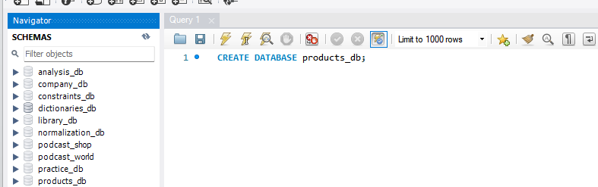
Задание 1.2. Подключитесь к БД
Цель: подключиться к products_db.
Ваш SQL:
sql
USE products_db;
Результат: ☑ Подключение выполнено
📸 Вставьте скриншот:
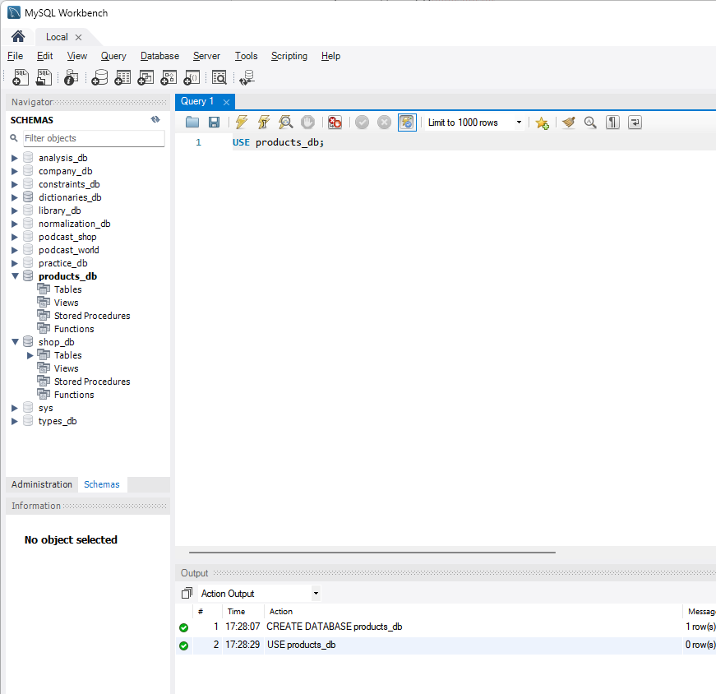
Задание 1.3. Создайте справочник categories
Цель: создать справочник categories с полями category_id, name.
Ваш SQL:
sql
CREATE TABLE categories (
category_id INT AUTO_INCREMENT PRIMARY KEY,
name VARCHAR(100) NOT NULL UNIQUE
);
Результат: ☑ Справочник создан
📸 Вставьте скриншот:
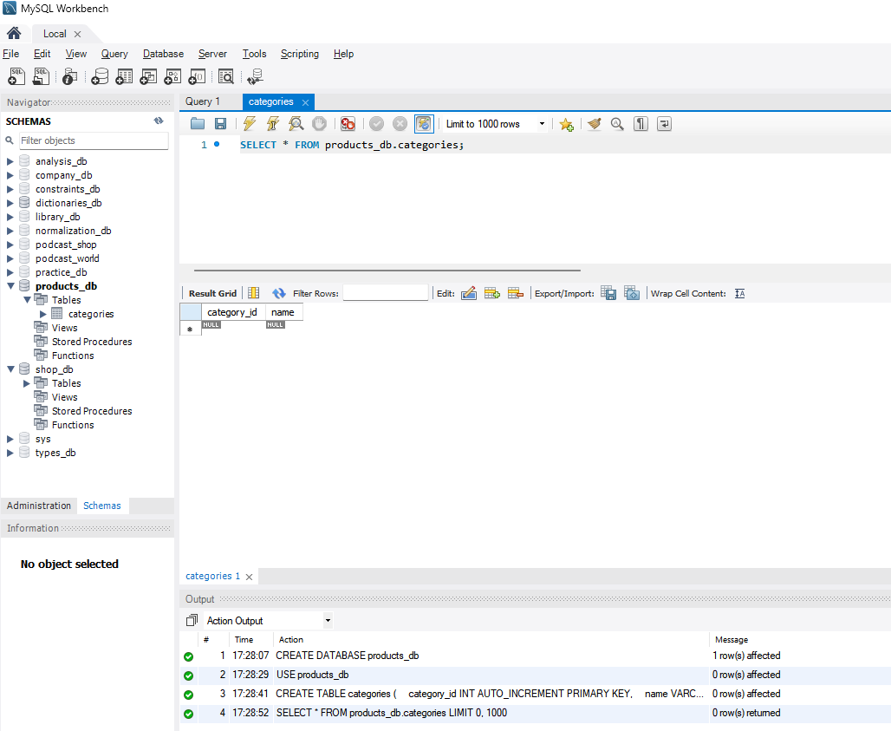
Задание 1.4. Вставьте 3 категории
Цель: вставить 3 категории.
Ваш SQL:
sql
INSERT INTO categories (name) VALUES ('Наручные'), ('Настенные'), ('Аксессуары');
Результат: ☑ Категории вставлены
📸 Вставьте скриншот:
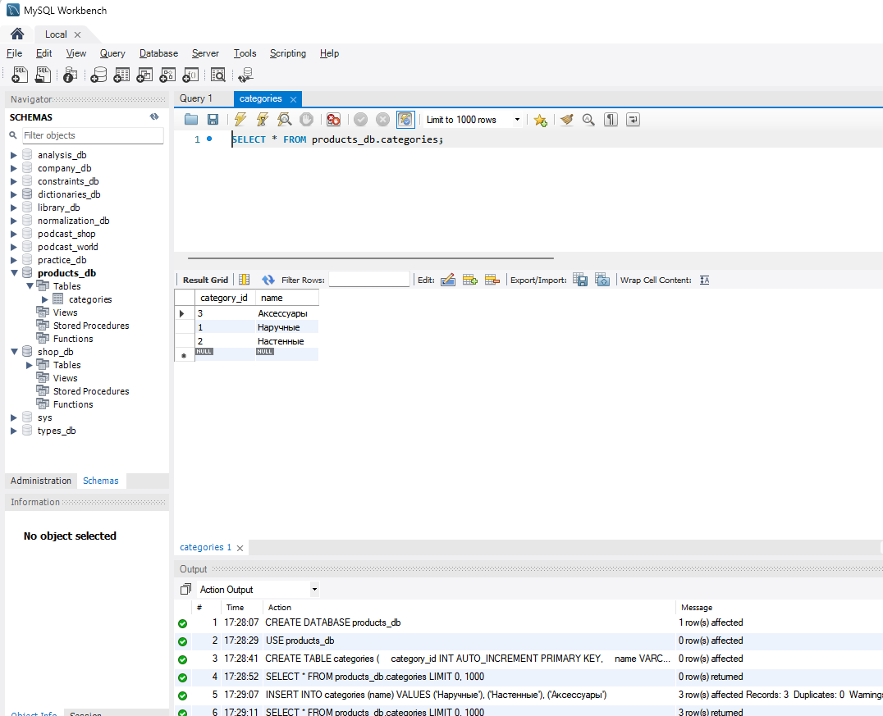
ЗАДАНИЕ 2: Создание таблицы products (10 минут)
Задание 2.1. Создайте таблицу products
Поле | Тип | Ограничение
product_id | SERIAL | PRIMARY KEY
category_id | INTEGER | REFERENCES categories(category_id)
name | VARCHAR(200) | NOT NULL
manufacturer | VARCHAR(100) | —
description | TEXT | —
composition | TEXT | —
price | NUMERIC(10,2) | CHECK (price > 0)
image_path | VARCHAR(255) | —
Цель: создать таблицу products для хранения товаров.
Ваш SQL:
sql
Примечание: в MySQL SERIAL записывается как INT AUTO_INCREMENT, а внешний ключ — отдельной строкой FOREIGN KEY (...) REFERENCES ...; запись REFERENCES внутри описания столбца MySQL игнорирует, и проверка не сработает.
CREATE TABLE products (
product_id INT AUTO_INCREMENT PRIMARY KEY,
category_id INT,
name VARCHAR(200) NOT NULL,
manufacturer VARCHAR(100),
description TEXT,
composition TEXT,
price NUMERIC(10,2) CHECK (price > 0),
image_path VARCHAR(255),
FOREIGN KEY (category_id) REFERENCES categories(category_id)
);
Результат: ☑ Таблица создана
📸 Вставьте скриншот:
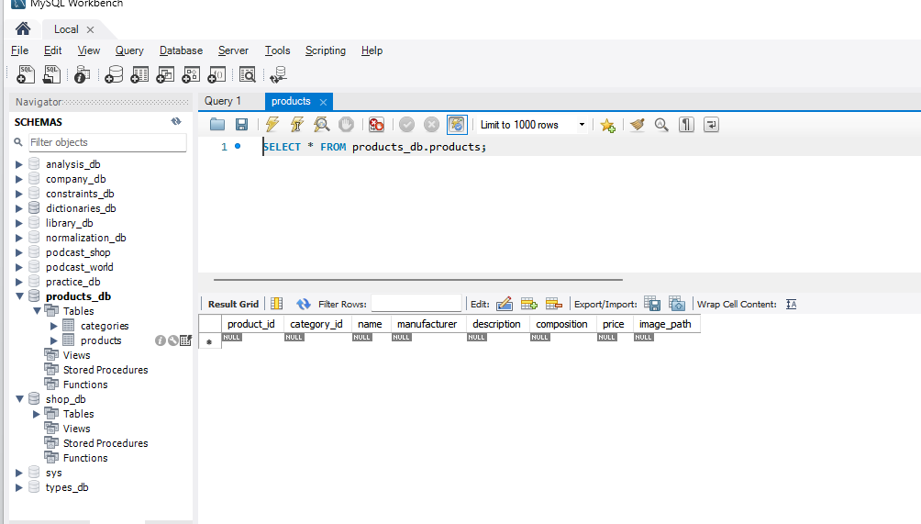
Задание 2.2. Проверьте структуру
Цель: показать структуру products.
Ваш SQL:
sql
DESCRIBE products;
Результат: ☑ Структура проверена
📸 Вставьте скриншот:
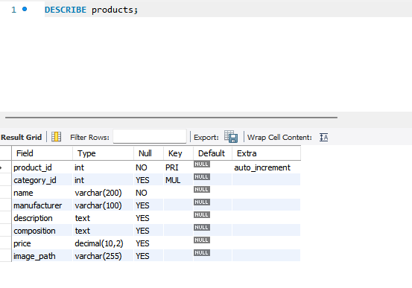
ЗАДАНИЕ 3: Вставка данных (10 минут)
Задание 3.1. Вставьте 5 товаров
category_id | name | manufacturer | price | image_path
1 | Часы наручные «Классика» | Восток | 15000.00 | watch_1.png
2 | Часы наручные «Спорт» | Casio | 5000.00 | watch_2.png
3 | Смарт-часы «Техно» | Samsung | 25000.00 | watch_3.png
1 | Часы наручные «Восток» | Восток | 12000.00 | watch_4.png
2 | Часы наручные «Casio» | Casio | 7000.00 | watch_5.png
Цель: вставить 5 товаров.
Ваш SQL:
sql
INSERT INTO products (category_id, name, manufacturer, price, image_path) VALUES
(1, 'Часы наручные «Классика»', 'Восток', 15000.00, 'watch_1.png'),
(2, 'Часы наручные «Спорт»', 'Casio', 5000.00, 'watch_2.png'),
(3, 'Смарт-часы «Техно»', 'Samsung', 25000.00, 'watch_3.png'),
(1, 'Часы наручные «Восток»', 'Восток', 12000.00, 'watch_4.png'),
(2, 'Часы наручные «Casio»', 'Casio', 7000.00, 'watch_5.png');
Результат: ☑ 5 товаров вставлено
📸 Вставьте скриншот:
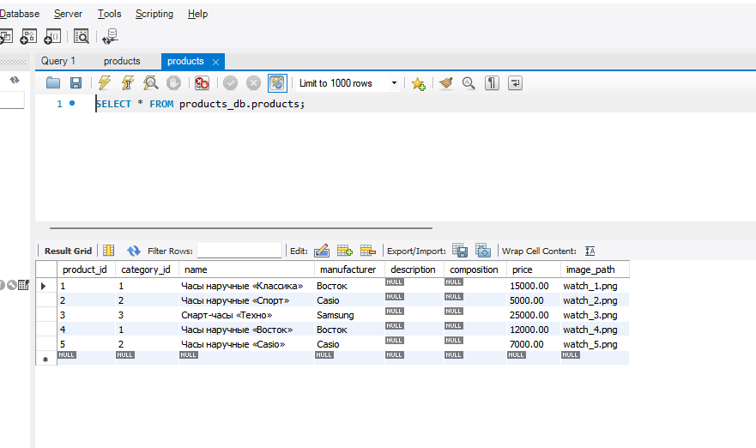
Задание 3.2. Проверьте данные
Цель: выбрать все данные из products.
Ваш SQL:
sql
SELECT * FROM products;
Результат: ☑ Данные проверены
📸 Вставьте скриншот:
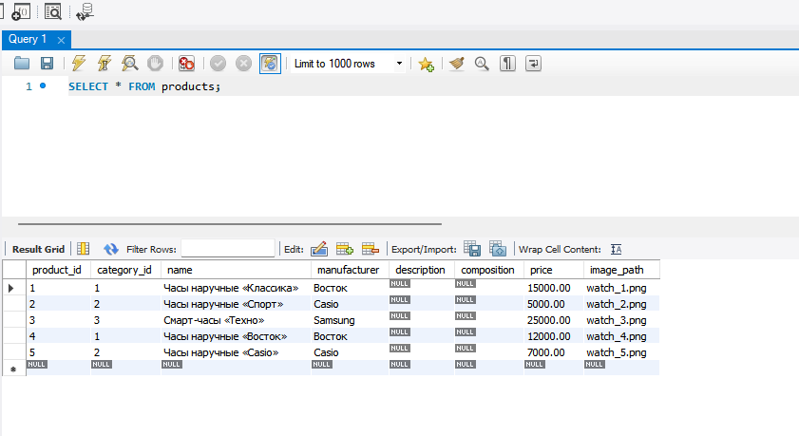
ЗАДАНИЕ 4: Проверка CHECK на цену (10 минут)
Задание 4.1. Попробуйте вставить товар с ценой -100
Цель: проверить CHECK на цену.
Ваш SQL:
sql
INSERT INTO products (category_id, name, manufacturer, price) VALUES (1, 'Тест', 'Тест', -100);
Что произошло?
Что произошло: Error Code: 3819. Check constraint 'products_chk_1' is violated. Товар с ценой -100 не вставился: CHECK (price > 0) запрещает отрицательную цену.
📸 Вставьте скриншот:
Задание 4.2. Попробуйте вставить товар с ценой 0
Цель: проверить CHECK на цену.
Ваш SQL:
sql
INSERT INTO products (category_id, name, manufacturer, price) VALUES (1, 'Тест', 'Тест', 0);
Что произошло?
Что произошло: Error Code: 3819. Check constraint 'products_chk_1' is violated. Цена 0 тоже запрещена: условие price > 0 строгое (0 не больше 0).
📸 Вставьте скриншот:
Задание 4.3. Вставьте товар с ценой 100
Цель: вставить корректный товар.
Ваш SQL:
sql
INSERT INTO products (category_id, name, manufacturer, price, image_path) VALUES (1, 'Часы тестовые', 'Тест', 100, 'test.png');
Результат: ☑ Товар вставлен
📸 Вставьте скриншот:
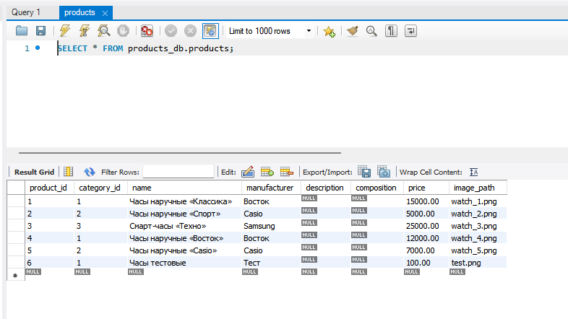
ЗАДАНИЕ 5: Проверка FOREIGN KEY (10 минут)
Задание 5.1. Попробуйте вставить товар с несуществующей категорией 999
Цель: проверить FOREIGN KEY.
Ваш SQL:
sql
INSERT INTO products (category_id, name, manufacturer, price) VALUES (999, 'Тест', 'Тест', 100);
Что произошло?
Что произошло: Error Code: 1452. Cannot add or update a child row: a foreign key constraint fails. Товар не вставился: в categories нет категории с category_id = 999.
📸 Вставьте скриншот:
Задание 5.2. Вставьте товар с корректной категорией
Цель: вставить корректный товар.
Ваш SQL:
sql
INSERT INTO products (category_id, name, manufacturer, price, image_path) VALUES (3, 'Ремешок кожаный', 'Восток', 600.00, 'strap_1.png');
Результат: ☑ Товар вставлен
📸 Вставьте скриншот:
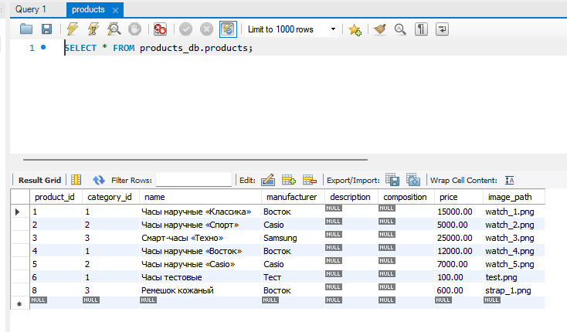
ЗАДАНИЕ 6: Самостоятельная работа (15 минут)
Задание 6.1. Создайте таблицу товаров для своей темы
Цель: создать таблицу товаров для своей предметной области.
📌 ШАБЛОН ДЛЯ СВОЕЙ ТЕМЫ:
text
СОЗДАТЬ ТАБЛИЦУ [название_таблицы] (
[id] ЦЕЛОЕ_АВТО ПЕРВИЧНЫЙ_КЛЮЧ,
[категория] ЦЕЛОЕ ССЫЛКА_НА [справочник]([id]),
[название] СТРОКА(200) НЕ_ПУСТО,
[производитель] СТРОКА(100),
[описание] ТЕКСТ,
[состав] ТЕКСТ,
[цена] ЧИСЛО(10,2) ПРОВЕРКА ([цена] > 0),
[изображение] СТРОКА(255)
);
Ваша тема: Мир подкастов — автоматизация продаж подкастов (таблица podcasts)
Ваш SQL:
sql

CREATE TABLE genres (
genre_id INT AUTO_INCREMENT PRIMARY KEY,
name VARCHAR(100) NOT NULL UNIQUE
);

INSERT INTO genres (name) VALUES ('Технологии'), ('Бизнес'), ('Образование');

CREATE TABLE podcasts (
podcast_id INT AUTO_INCREMENT PRIMARY KEY,
genre_id INT,
title VARCHAR(200) NOT NULL,
author VARCHAR(100),
description TEXT,
topics TEXT,
price NUMERIC(10,2) CHECK (price > 0),
cover_path VARCHAR(255),
FOREIGN KEY (genre_id) REFERENCES genres(genre_id)
);
Результат: ☑
📸 Вставьте скриншот:
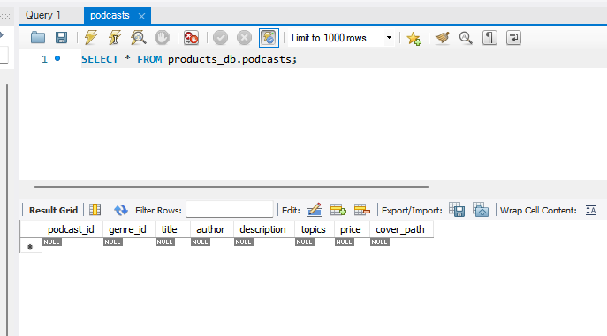
Задание 6.2. Вставьте 5 товаров
Цель: вставить 5 товаров.
Ваш SQL:
sql
INSERT INTO podcasts (genre_id, title, author, description, topics, price, cover_path) VALUES
(1, 'Техно-болтовня', 'Алексей Попов', 'Обзоры гаджетов и новостей IT', 'гаджеты, новости, софт', 299.00, 'podcast_1.png'),
(2, 'Истории успеха', 'Ольга Васильева', 'Разговоры с предпринимателями', 'бизнес, карьера, стартапы', 199.00, 'podcast_2.png'),
(3, 'Утро с наукой', 'Татьяна Михайлова', 'Научно-популярные выпуски', 'наука, образование, факты', 149.00, 'podcast_3.png'),
(1, 'Код без мифов', 'Павел Соколов', 'Программирование простым языком', 'python, sql, базы данных', 249.00, 'podcast_4.png'),
(2, 'Деньги и цифры', 'Наталья Новикова', 'Финансы для начинающих', 'бюджет, инвестиции, налоги', 179.00, 'podcast_5.png');
Результат: ☑
📸 Вставьте скриншот:
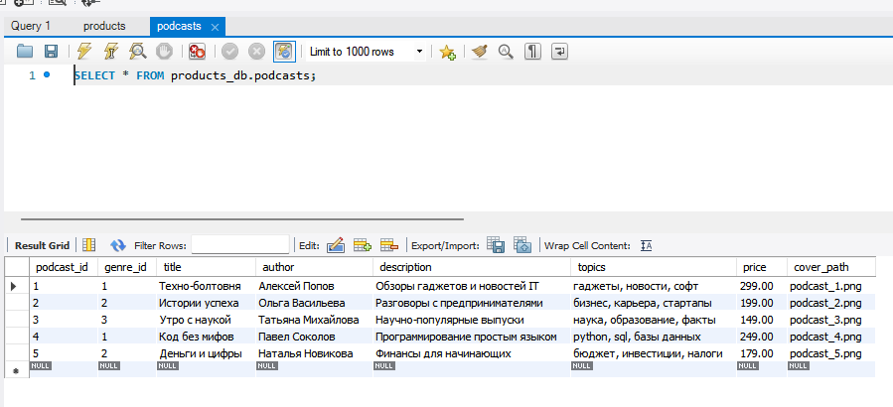
ЗАДАНИЕ 7: Разноуровневые задания (10 минут)
Уровень 1 (базовый)
Задание 1.1. Создайте таблицу products с 4 полями:
Поле | Тип | Ограничение
product_id | SERIAL | PRIMARY KEY
name | VARCHAR(200) | NOT NULL
price | NUMERIC(10,2) | CHECK (price > 0)
image_path | VARCHAR(255) | —
Цель: создать таблицу с 4 полями.
Ваш SQL:
sql
Примечание: таблица products уже создана в задании 2.1, поэтому перед созданием выполняется DROP TABLE IF EXISTS products; (удаляет старую таблицу). То же в заданиях 2.1 и 3.1 уровней.
DROP TABLE IF EXISTS products;

CREATE TABLE products (
product_id INT AUTO_INCREMENT PRIMARY KEY,
name VARCHAR(200) NOT NULL,
price NUMERIC(10,2) CHECK (price > 0),
image_path VARCHAR(255)
);
Результат: ☑
📸 Вставьте скриншот:
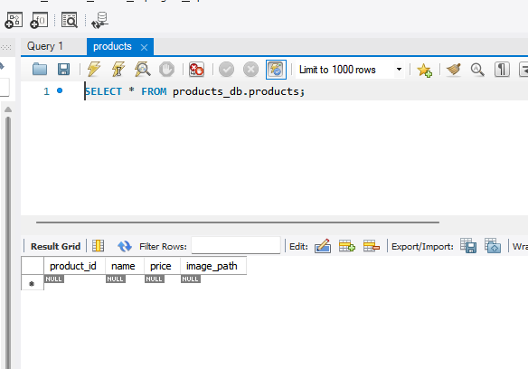
Уровень 2 (средний)
Задание 2.1. Создайте таблицу products с 6 полями:
Поле | Тип | Ограничение
product_id | SERIAL | PRIMARY KEY
category_id | INTEGER | REFERENCES categories(category_id)
name | VARCHAR(200) | NOT NULL
manufacturer | VARCHAR(100) | —
price | NUMERIC(10,2) | CHECK (price > 0)
image_path | VARCHAR(255) | —
Цель: создать таблицу с 6 полями.
Ваш SQL:
sql
DROP TABLE IF EXISTS products;

CREATE TABLE products (
product_id INT AUTO_INCREMENT PRIMARY KEY,
category_id INT,
name VARCHAR(200) NOT NULL,
manufacturer VARCHAR(100),
price NUMERIC(10,2) CHECK (price > 0),
image_path VARCHAR(255),
FOREIGN KEY (category_id) REFERENCES categories(category_id)
);
Результат: ☑
📸 Вставьте скриншот:
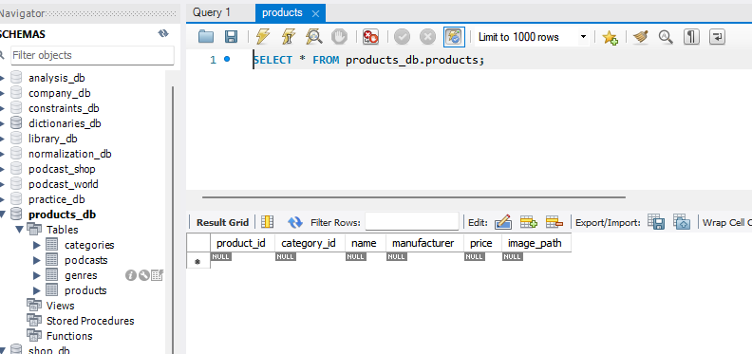
Уровень 3 (повышенный)
Задание 3.1. Создайте таблицу products со всеми полями и ограничениями:
Поле | Тип | Ограничение
product_id | SERIAL | PRIMARY KEY
category_id | INTEGER | REFERENCES categories(category_id)
name | VARCHAR(200) | NOT NULL
manufacturer | VARCHAR(100) | —
description | TEXT | —
composition | TEXT | —
price | NUMERIC(10,2) | CHECK (price > 0)
quantity | INTEGER | CHECK (quantity >= 0)
image_path | VARCHAR(255) | —
Цель: создать таблицу со всеми полями.
Ваш SQL:
sql
DROP TABLE IF EXISTS products;

CREATE TABLE products (
product_id INT AUTO_INCREMENT PRIMARY KEY,
category_id INT,
name VARCHAR(200) NOT NULL,
manufacturer VARCHAR(100),
description TEXT,
composition TEXT,
price NUMERIC(10,2) CHECK (price > 0),
quantity INT CHECK (quantity >= 0),
image_path VARCHAR(255),
FOREIGN KEY (category_id) REFERENCES categories(category_id)
);
Результат: ☑
📸 Вставьте скриншот:
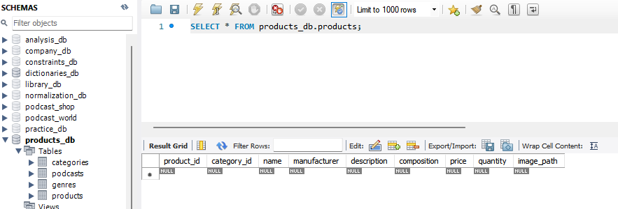
ЗАДАНИЕ 8: Творческий уровень (5 минут)
Задание 8.1. Придумайте свою предметную область и создайте таблицу товаров с CHECK-ограничениями.
📌 ШАБЛОН ДЛЯ СВОЕЙ ТЕМЫ:
text
СОЗДАТЬ ТАБЛИЦУ [название] (
[id] ЦЕЛОЕ_АВТО ПЕРВИЧНЫЙ_КЛЮЧ,
[название] СТРОКА(200) НЕ_ПУСТО,
[цена] ЧИСЛО(10,2) ПРОВЕРКА ([цена] > 0),
...
);
Ваш SQL:
sql
CREATE TABLE studio_services (
service_id INT AUTO_INCREMENT PRIMARY KEY,
name VARCHAR(200) NOT NULL,
description TEXT,
price_per_hour NUMERIC(10,2) CHECK (price_per_hour > 0),
min_hours INT CHECK (min_hours >= 1),
image_path VARCHAR(255)
);
Результат: ☑
📸 Вставьте скриншот:
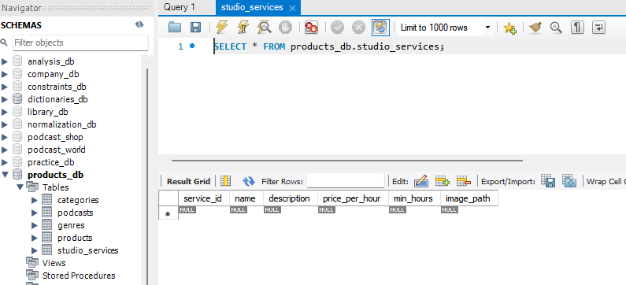

🔍 ПРОВЕРКА ПОНИМАНИЯ (5 минут)
Ответьте на вопросы:
1. Что делает PRIMARY KEY?
PRIMARY KEY — первичный ключ: однозначно идентифицирует строку, уникален и не может быть NULL.
2. Что делает NOT NULL?
NOT NULL — запрещает пустое значение в поле.
3. Что делает CHECK (price > 0)?
CHECK (price > 0) — разрешает вставлять только цену больше нуля.
4. Что делает FOREIGN KEY?
FOREIGN KEY — внешний ключ: связывает поле с первичным ключом другой таблицы и не даёт указать несуществующее значение.
5. Что произойдёт при вставке цены ≤ 0?
Запись не вставится: MySQL вернёт ошибку Error Code: 3819 (Check constraint is violated).
6. Что произойдёт при вставке несуществующей категории?
Запись не вставится: ошибка Error Code: 1452 (a foreign key constraint fails).
7. Что такое SERIAL?
SERIAL — автоинкрементный целочисленный тип для идентификаторов (в MySQL — INT AUTO_INCREMENT).
8. Что такое NUMERIC(10,2)?
NUMERIC(10,2) — точное число до 10 цифр, из них 2 после запятой (для цены).
9. Что такое REFERENCES?
REFERENCES — указывает, на какую таблицу и поле ссылается внешний ключ.
10. Как создать таблицу товаров?
Через CREATE TABLE products (...): поля product_id, category_id, name, price и другие с ограничениями PRIMARY KEY, NOT NULL, CHECK и FOREIGN KEY.

📝 КОНТРОЛЬНЫЕ ВОПРОСЫ (10 минут)
Ответьте на вопросы:
1. Что хранит таблица products?
Таблица products хранит каталог товаров: информацию о каждом товаре (название, цену, категорию и др.).
2. Какие поля есть в таблице products?
product_id, category_id, name, manufacturer, description, composition, price, image_path.
3. Что такое CHECK на цену?
CHECK на цену — ограничение CHECK (price > 0), которое разрешает только цену больше нуля.
4. Зачем нужен CHECK на цену?
Он защищает от некорректных данных: нельзя ввести нулевую или отрицательную цену.
5. Что такое FOREIGN KEY?
FOREIGN KEY — внешний ключ: ссылка на первичный ключ другой таблицы.
6. Зачем нужен FOREIGN KEY?
Он связывает товары с категориями и не позволяет указать несуществующую категорию (целостность данных).
7. Что произойдёт при вставке цены ≤ 0?
Запись не вставится, будет ошибка Error Code: 3819.
8. Что произойдёт при вставке несуществующей категории?
Запись не вставится, будет ошибка Error Code: 1452.
9. Что такое SERIAL?
SERIAL — автоинкрементный тип для ID (в MySQL — INT AUTO_INCREMENT).
10. Что такое NUMERIC(10,2)?
NUMERIC(10,2) — точное число: до 10 цифр, 2 из них после запятой.
11. Что такое NOT NULL?
NOT NULL — ограничение, запрещающее пустые значения.
12. Что такое PRIMARY KEY?
PRIMARY KEY — первичный ключ, уникальный идентификатор строки.
13. Что такое REFERENCES?
REFERENCES — указывает таблицу и поле, на которые ссылается внешний ключ.
14. Что произойдёт при удалении категории?
Если на категорию ссылаются товары, MySQL не даст её удалить (ошибка 1451), пока товары не удалены или не перенесены в другую категорию.
15. Приведите пример таблицы товаров.
Например, podcasts (podcast_id, genre_id, title, author, description, topics, price, cover_path) в проекте «Мир подкастов».

🎯 ИТОГИ ПАРЫ (5 минут)
Что вы узнали?
№ | Знание | Отметка
1 | Что хранит products | ☑
2 | Какие поля | ☑
3 | Что такое CHECK | ☑
4 | Что такое FOREIGN KEY | ☑
5 | Как создать products | ☑
6 | Как проверить ограничения | ☑
Что вы сделали?
№ | Действие | Отметка
1 | Создали БД | ☑
2 | Создали categories | ☑
3 | Создали products | ☑
4 | Вставили данные | ☑
5 | Проверили CHECK | ☑
6 | Проверили FOREIGN KEY | ☑
7 | Создали таблицу для своей темы | ☑
8 | Вставили скриншоты | ☑
Рефлексия
Что было легко?
Создавать таблицы и вставлять данные по готовым примерам.
Что было сложно?
Правильно записать внешний ключ в MySQL и понять, почему цена 0 тоже не проходит CHECK.
Что нужно повторить?
CHECK-ограничения, внешние ключи и порядок создания таблиц (сначала справочник, потом products).
Какой уровень задания вы выполнили?
☑ Уровень 1 (базовый)
☑ Уровень 2 (средний)
☑ Уровень 3 (повышенный)

🎓 ПОДГОТОВКА К МИНИ-ДЭ (5 минут)
Что будет на Мини-ДЭ №1 (21.10)
Задание: создать БД для своей предметной области (полностью, по образцу ДЭ).
Требования:
№ | Что | Как
1 | ER-диаграмма | PDF
2 | Структура БД | 3НФ
3 | PRIMARY KEY | У каждой таблицы
4 | FOREIGN KEY | Все связи
5 | Именование | snake_case
6 | Импорт данных | Из Excel
7 | Скрипт БД | CREATE + INSERT
8 | Типы данных | Правильные
Что нужно повторить
№ | Что | Пара
1 | Анализ предметной области | 6
2 | Нормализация до 3НФ | 7
3 | Анализ схем | 8
4 | ER-диаграмма | 9
5 | ER в PDF | 10
6 | Справочники | 11
7 | Таблица товаров | 12
8 | Таблица остатков | 13
9 | Таблица заказов | 15
10 | Импорт данных | 16
Что выложить в GitHub
№ | Что | Файл
1 | ER-диаграмма | ERD_mir_chasov.pdf
2 | Скрипт БД | mir_chasov.sql
3 | Файл БД | mir_chasov.db
4 | Скриншот | SELECT COUNT(*)

📊 КРИТЕРИАЛЬНОЕ ОЦЕНИВАНИЕ
№ | Критерий | Баллы | Ваш балл
1 | БД создана | 0–2 | 2
2 | categories создана | 0–2 | 2
3 | products создана | 0–2 | 2
4 | Данные вставлены | 0–2 | 2
5 | CHECK проверен | 0–2 | 2
6 | FOREIGN KEY проверен | 0–2 | 2
7 | Своя таблица | 0–2 | 2
8 | Разноуровневое задание | 0–2 | 2
9 | Творческое задание | 0–2 | 2
10 | Проверка понимания | 0–2 | 2
11 | Скриншоты вставлены | 0–2 | 2
12 | Контрольные вопросы | 0–2 | 2
13 | Подготовка к Мини-ДЭ | 0–2 | 2
14 | Рефлексия | 0–2 | 2
ИТОГО |  | 28 | 28
Оценка:
- 26–28 баллов — «Отлично»
- 20–25 баллов — «Хорошо»
- 14–19 баллов — «Удовлетворительно»
- 0–13 баллов — «Неудовлетворительно»
📤 РАЗМЕЩЕНИЕ РЕЗУЛЬТАТОВ В GITHUB
Репозиторий: up11-project-barmin
Преподаватель добавлен: mawr89-rgb
Что выложить после пары:
№ | Что | Файл | Папка
1 | Рабочая тетрадь | rabochaya-tetrad-para-12.md | workbooks/
2 | SQL-скрипт | 09_products.sql | src/db/
3 | Скриншоты | screenshot_12_*.png | screenshots/para-12/
Команды Git:
bash
git add workbooks/rabochaya-tetrad-para-12.md
git add src/db/09_products.sql
git add screenshots/para-12/
git commit -m "Пара 12: Создание таблицы products"
git push origin main
Проверка:
№ | Что проверено | Отметка
1 | Рабочая тетрадь выложена | ☐
2 | SQL-скрипт выложен | ☐
3 | Скриншоты выложены | ☐
4 | Коммит сделан | ☐
5 | Push выполнен | ☐
6 | Преподаватель добавлен | ☐
7 | Инвайт выслан | ☐
8 | Инвайт принят | ☐
Ссылка на репозиторий: https://github.com/ZxcRustam/up11-project-barmin
📚 ДОМАШНЕЕ ЗАДАНИЕ
1. Повторить:
- CHECK-ограничения
- FOREIGN KEY
- CREATE TABLE
2. Подготовиться к следующей паре:
- Тема: «Создание таблицы остатков stock_items»
- Прочитать: CREATE TABLE для остатков
3. Практика:
- Создать 3 таблицы товаров для разных тем
- Вставить 15 записей (5 + 5 + 5)
- Проверить CHECK и FK
- Сделать скриншоты
- Выложить в GitHub
Зачем это нужно:
- Закрепить материал пары
- Наработать навык
- Подготовиться к Мини-ДЭ №1 (21.10)
Выполнено
📋 ПРИЛОЖЕНИЯ
Приложение 1: Структура таблицы products
Поле | Тип | Ограничение
product_id | SERIAL | PRIMARY KEY
category_id | INTEGER | REFERENCES categories(category_id)
name | VARCHAR(200) | NOT NULL
manufacturer | VARCHAR(100) | —
description | TEXT | —
composition | TEXT | —
price | NUMERIC(10,2) | CHECK (price > 0)
image_path | VARCHAR(255) | —
Приложение 2: SQL для создания products
sql
CREATE TABLE products (
product_id SERIAL PRIMARY KEY,
category_id INTEGER REFERENCES categories(category_id),
name VARCHAR(200) NOT NULL,
manufacturer VARCHAR(100),
description TEXT,
composition TEXT,
price NUMERIC(10,2) CHECK (price > 0),
image_path VARCHAR(255)
);
Приложение 3: CHECK-ограничения
Ограничение | Что проверяет
CHECK (price > 0) | Цена больше 0
CHECK (quantity >= 0) | Количество не отрицательное
CHECK (year > 1900) | Год больше 1900
CHECK (rating >= 0 AND rating <= 5) | Рейтинг от 0 до 5
Приложение 4: Шаблон для своей темы
text
СОЗДАТЬ ТАБЛИЦУ [название_таблицы] (
[id] ЦЕЛОЕ_АВТО ПЕРВИЧНЫЙ_КЛЮЧ,
[категория] ЦЕЛОЕ ССЫЛКА_НА [справочник]([id]),
[название] СТРОКА(200) НЕ_ПУСТО,
[производитель] СТРОКА(100),
[описание] ТЕКСТ,
[состав] ТЕКСТ,
[цена] ЧИСЛО(10,2) ПРОВЕРКА ([цена] > 0),
[изображение] СТРОКА(255)
);
Приложение 5: Пример для понимания
Пример 1. Простая таблица:
sql
CREATE TABLE test (
id SERIAL PRIMARY KEY,
name VARCHAR(100) NOT NULL,
price NUMERIC(10,2) CHECK (price > 0)
);
Пример 2. Таблица с FK:
sql
CREATE TABLE products (
product_id SERIAL PRIMARY KEY,
category_id INTEGER REFERENCES categories(category_id),
name VARCHAR(200) NOT NULL,
price NUMERIC(10,2) CHECK (price > 0)
);
✅ ПРОВЕРКА ВЫПОЛНЕНИЯ
№ | Что проверено | Отметка преподавателя
1 | БД создана | ☐
2 | categories создана | ☐
3 | products создана | ☐
4 | Данные вставлены | ☐
5 | CHECK проверен | ☐
6 | FOREIGN KEY проверен | ☐
7 | Своя таблица | ☐
8 | Разноуровневое задание | ☐
9 | Творческое задание | ☐
10 | Проверка понимания | ☐
11 | Скриншоты вставлены | ☐
12 | Контрольные вопросы | ☐
13 | Подготовка к Мини-ДЭ | ☐
14 | Рефлексия | ☐
Оценка: _________________
Подпись преподавателя: _________________
Дата: «___» __________ 2026 г.
📖 РЕКОМЕНДУЕМЫЕ ИСТОЧНИКИ
- Официальная документация PostgreSQL 18: https://www.postgresql.org/docs/18/
- Голицына О.Л. Основы проектирования баз данных. — М.: Форум, 2021.
- Электронный тренажёр «Упражнения по SQL»: https://sql-ex.ru/
Рабочая тетрадь разработана для УП.11
Пара № 12: Создание таблицы products
Продолжительность: 90 минут
Руководитель практики: _________________ / _______________
Дата: «___» __________ 2026 г.

